[福建协和医院口腔科J Fluoresc论文系统操纵出版过程撤回](https://mp.weixin.qq.com/s?__biz=MzkyMjY5MDc0MQ==&mid=2247493996&idx=1&sn=85bb25f96a78cd09d08d76e5f3af89d6&chksm=c04c74f05e377b90b09e2b135148f6285ed0cd495d76f5c6e165ef6418b2e89e6c8c21943364&scene=126&sessionid=1742524433)

原创  碰到撤稿不用慌[碰到撤稿不用慌](javascript:void(0);)2025-03-21 09:41:26湖北

|  |  |
| --- | --- |
|  | |
| **福建协和医院口腔科J Fluoresc论文系统操纵出版过程撤回** | |
| **论 文 概 况** | |
| **论文题目（英文）** | A New Luminescent Zn(II) Complex: Selective Sensing of Cr2O72- and Prevention Activity Against Orthodontic Root Absorption by Suppressing Inflammatory Response |
| **论文题目（中文）** | 新型发光锌（II）配合物：选择性感知Cr2O72-并通过抑制炎症反应预防正畸根吸收 |
| **论文内容概要** | 通过溶剂热组装三端多羧酸配体、含有两种不同配位模式的V形双吡啶配体以及Zn2+离子，制备了一种基于Zn（II）离子作为节点[Zn（OPY）1.5（Hbtc）]n（1），[H3btc=三甲苯甲酸和OPY=4,4'-（氧基双（4,1-亚苯基））联吡啶]的新型发光配位聚合物（CP）。光致发光实验也表明，配位聚合物1对重铬酸钾具有高灵敏度，其猝灭效率为2.12×104L·mol-1。此外，在体内评估了其对正畸根吸收的治疗活性。首先，本研究进行了CCK-8测定，以评估合成化合物的生物毒性。接下来，通过ELISA试剂盒测定牙周膜成纤维细胞释放的TNF-α和Cbfα1。此外，通过RT-PCR测量了化合物处理后NF-κB活化的信号通路。 |
| **作者信息** | 隐去，不公布 |
| **单位信息** | 1福建省福州市福建医科大学附属协和医院口腔科。  2福建省福州市福建医科大学附属协和医院口腔科， |
| **具 体 撤 稿 情 况** | |
| **撤稿杂志** | J Fluoresc |
| **撤稿原因** | 系统操纵出版过程 |
| **撤稿声明** | 总编辑和出版商撤回了这篇文章。在Bimler的描述性研究[1]的预印本沉积之后，出版商的一项调查发现了系统操纵出版过程的证据。反复出现的问题包括但不限于不支持文本中所作声明的引用、非标准措辞、数字中的异常和道德批准声明中的差异。根据调查结果，总编辑对本文的结果和结论不再有信心。作者没有回复编辑关于此次撤回的信件。 |
| **撤稿声明图片** |  |

                               END

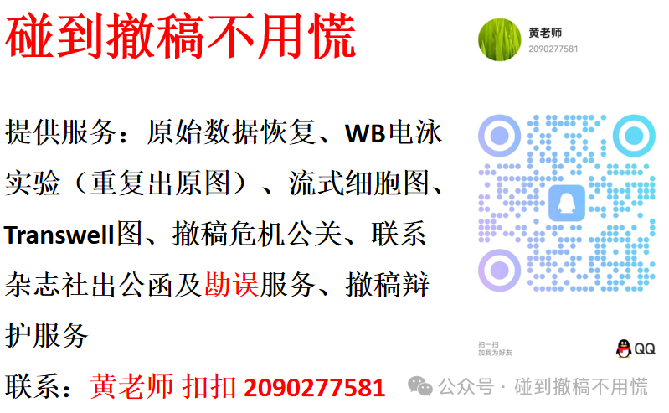

碰到撤稿不用慌，专注于提供论文撤稿危机公关服务

觉得本文好看，请点击这里